# LAPORAN PRAKTIKUM

# METODE NUMERIK

# Judul: Galat/Error



**DISUSUN OLEH**

**Fathiya Farahdilla Husna M0519036**

**PROGRAM INFORMATIKA**

**FAKULTAS MIPA**

**UNIVERSITAS SEBELAS MARET**

**2020**

1. **HITUNG E**

* Source Code

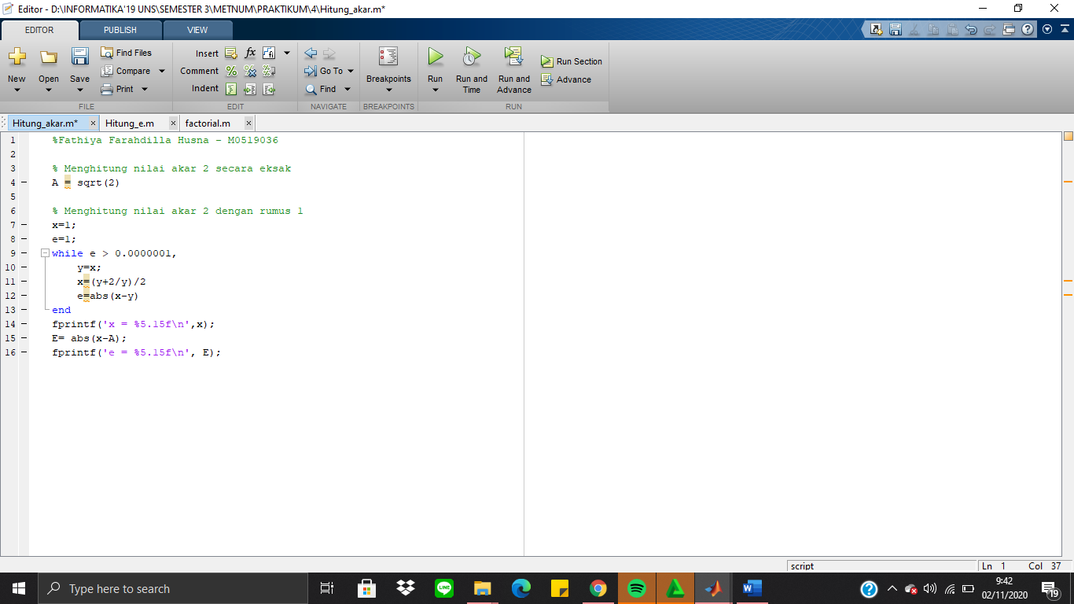

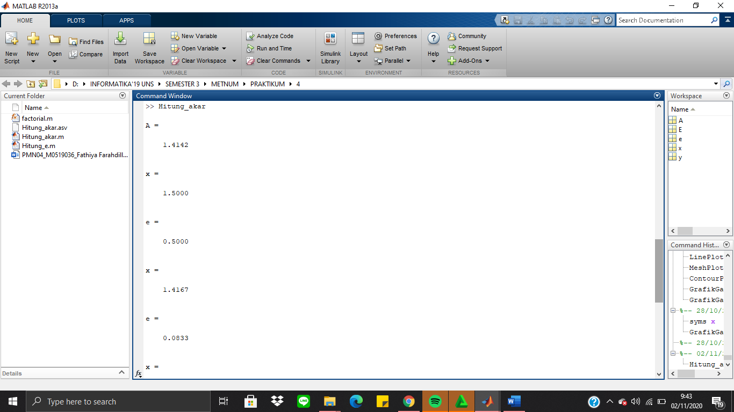

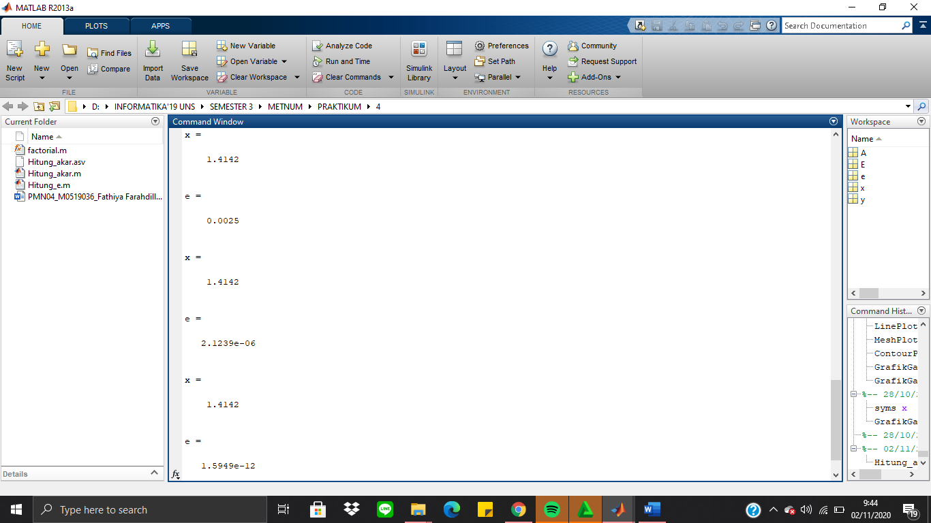

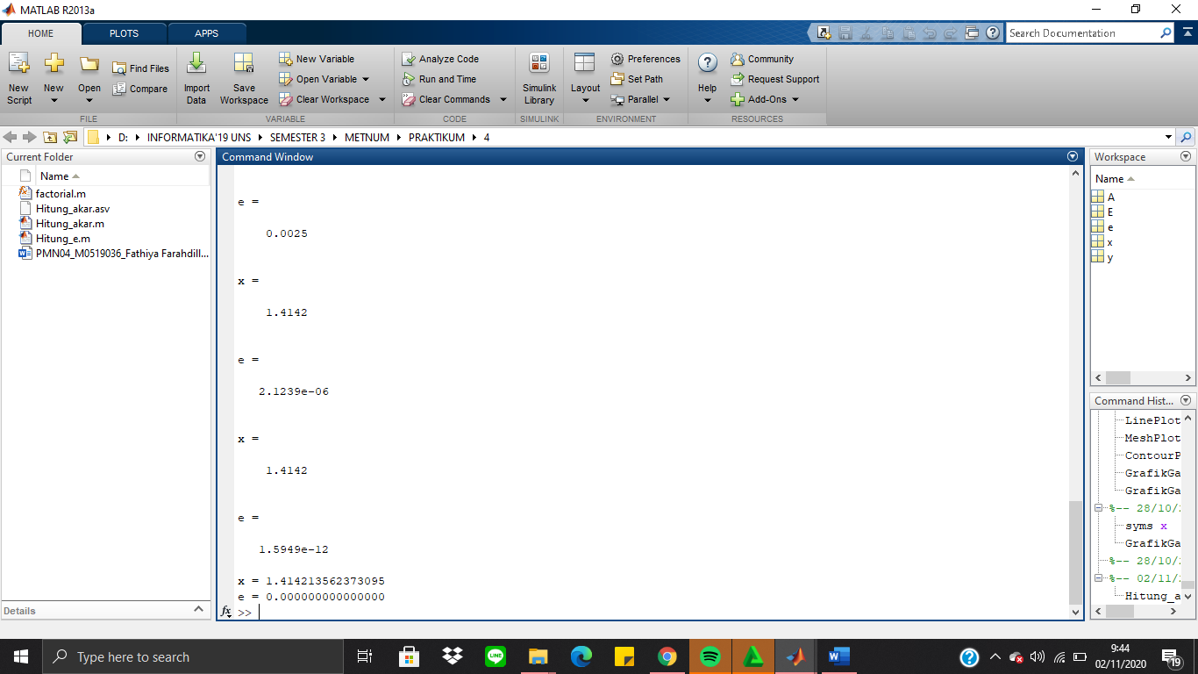

* Jika Errornya diubah menjadi lebih dari 0.5

Source Code :

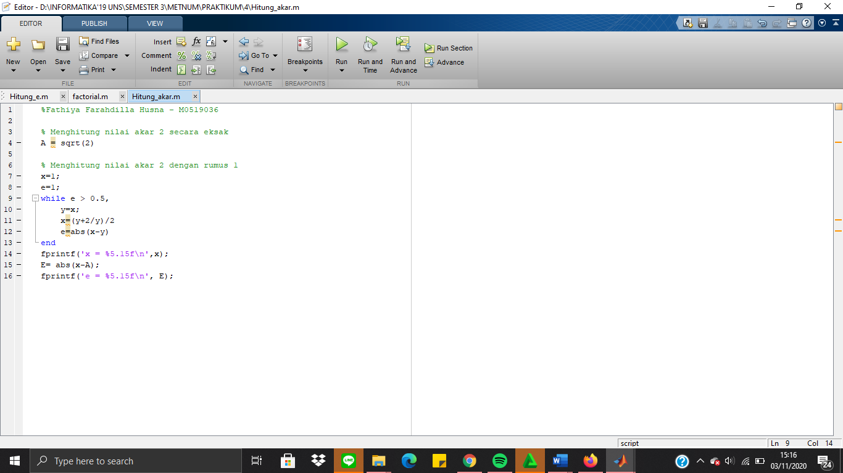

Hasil :

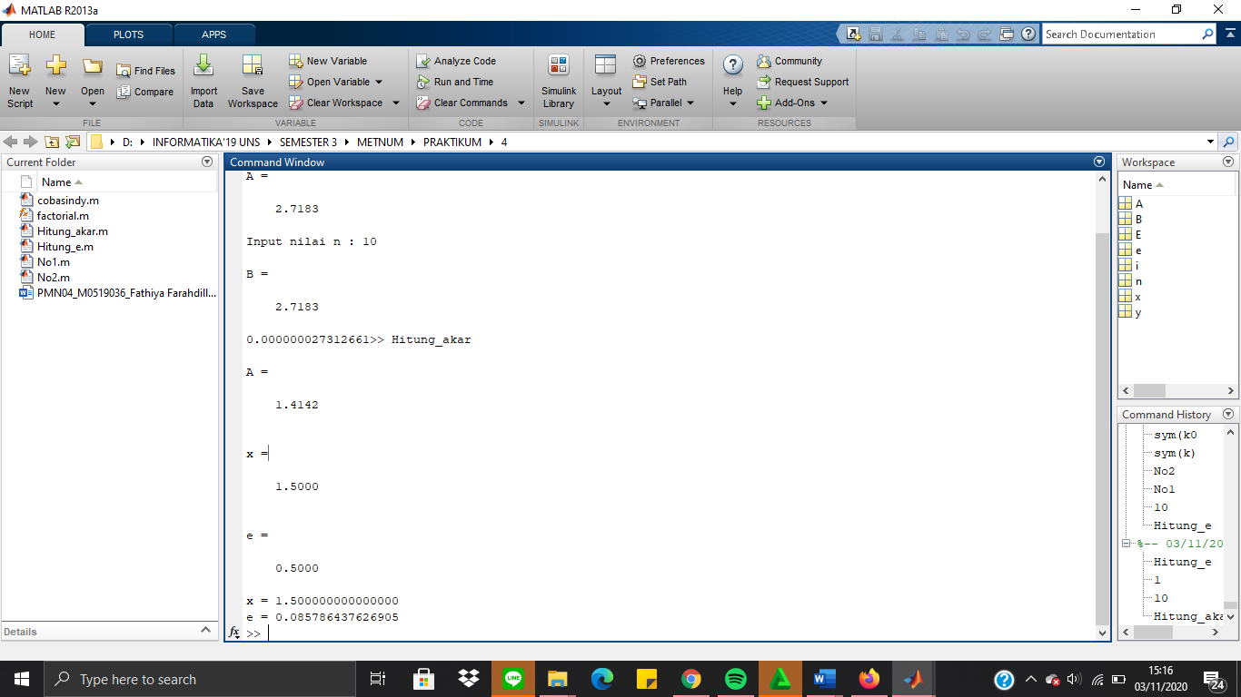

Error semakin besar karena batas iterasi 0.5 sehingga proses iterasi berlangsung sedikit.

1. **HITUNG AKAR**

* Source Code

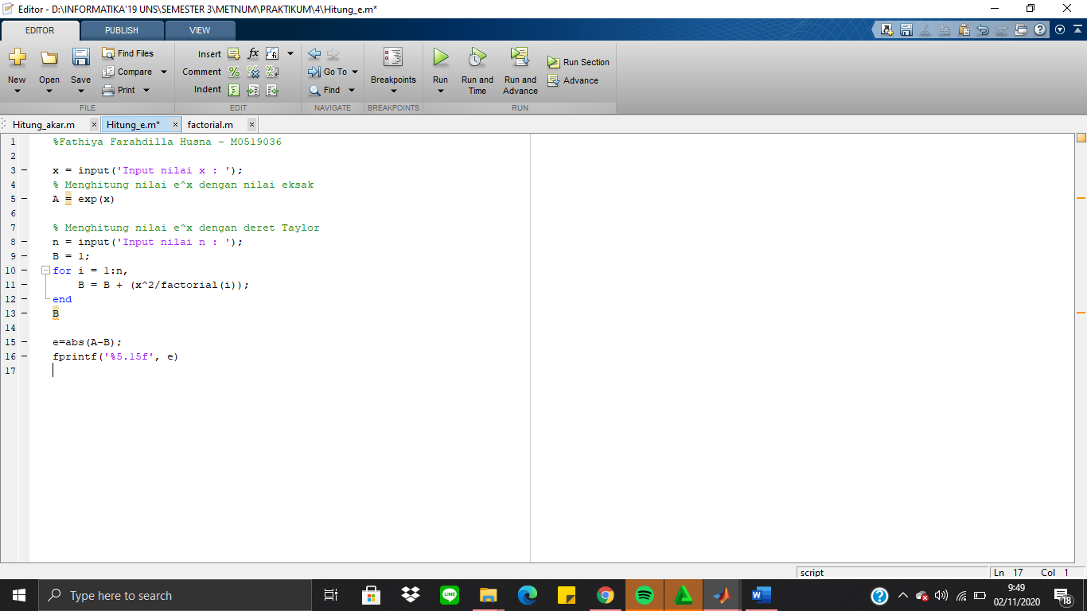

Source code factorial :

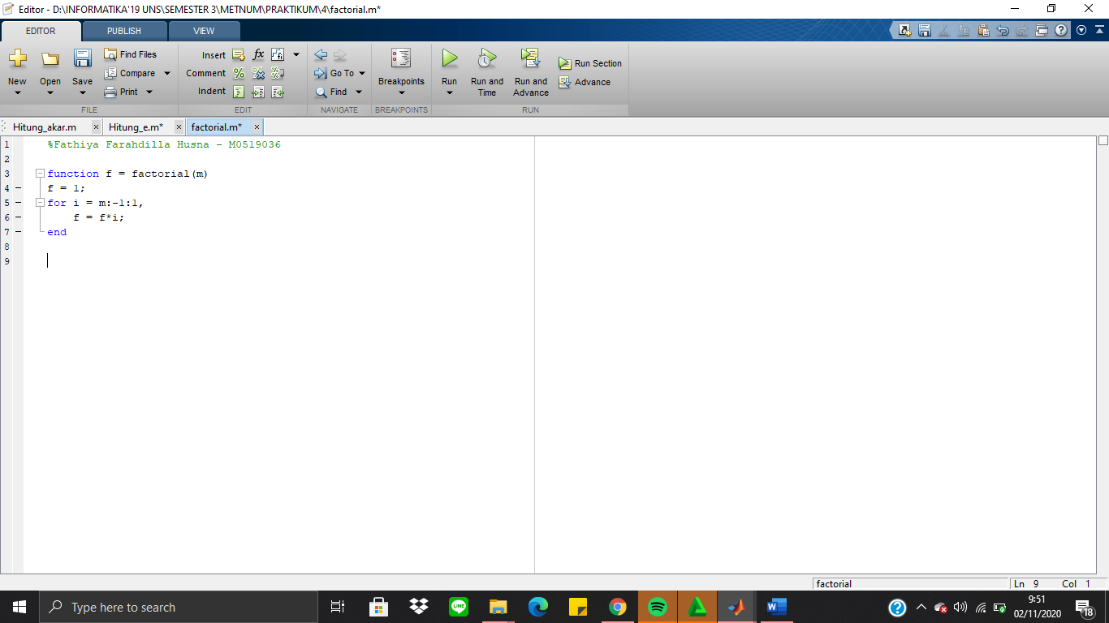

* Ketika n = 10

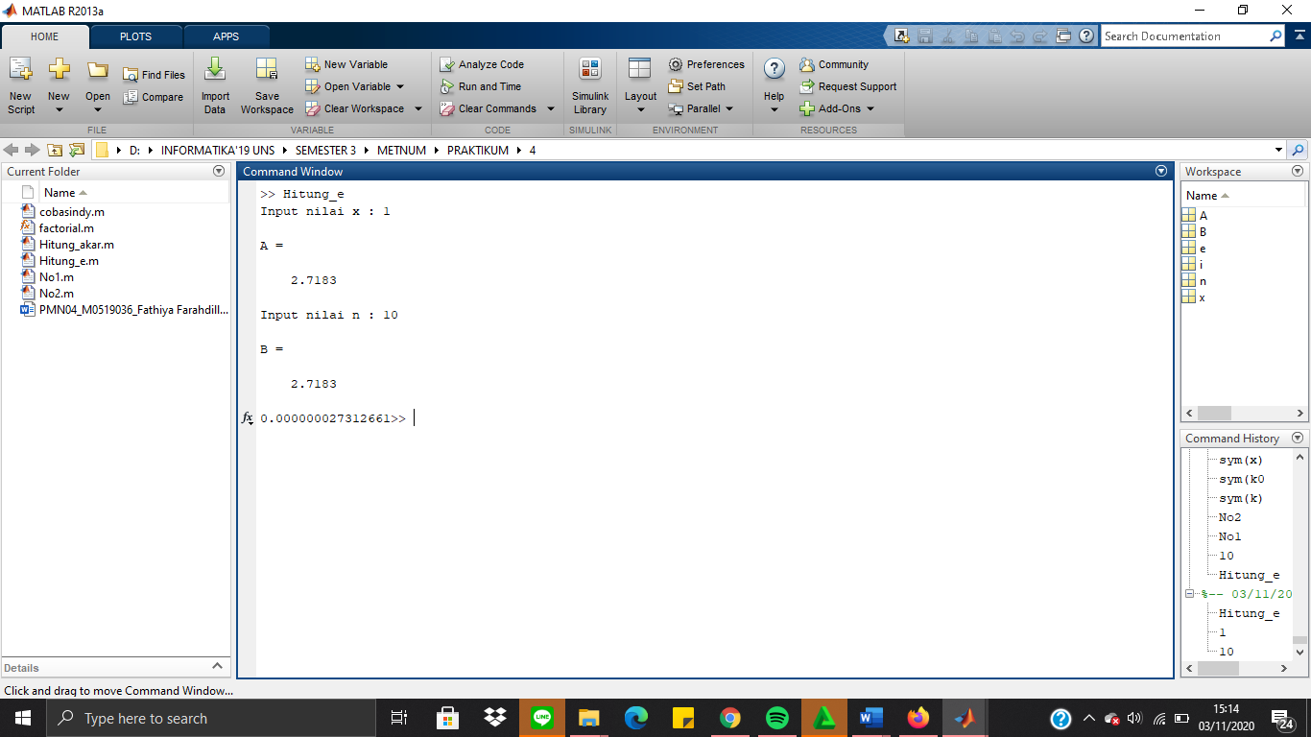

* Ketika n = 5

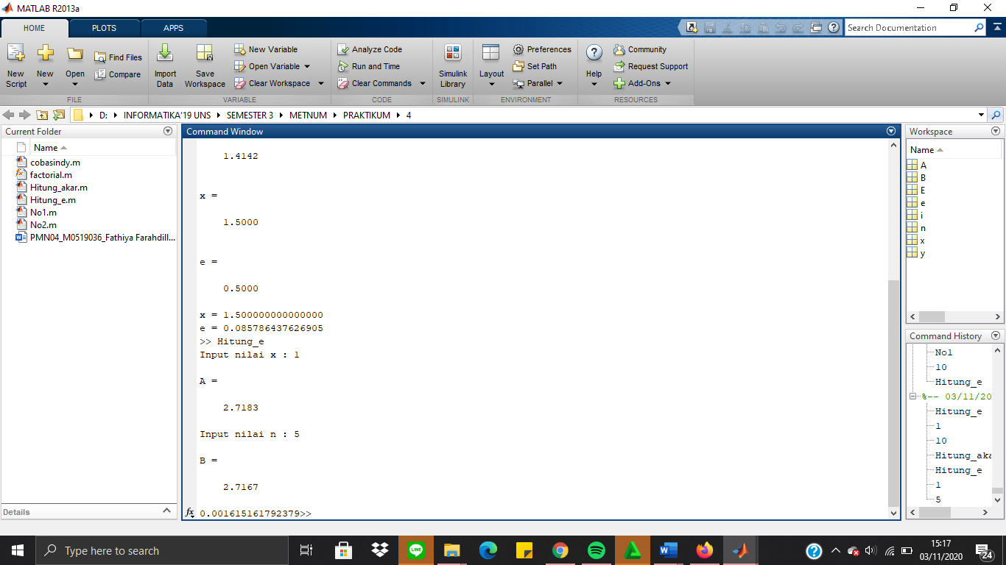

Semakin banyak iterasi, semakin kecil erornya.

1. **SOAL NOMOR 1**

* Source Code

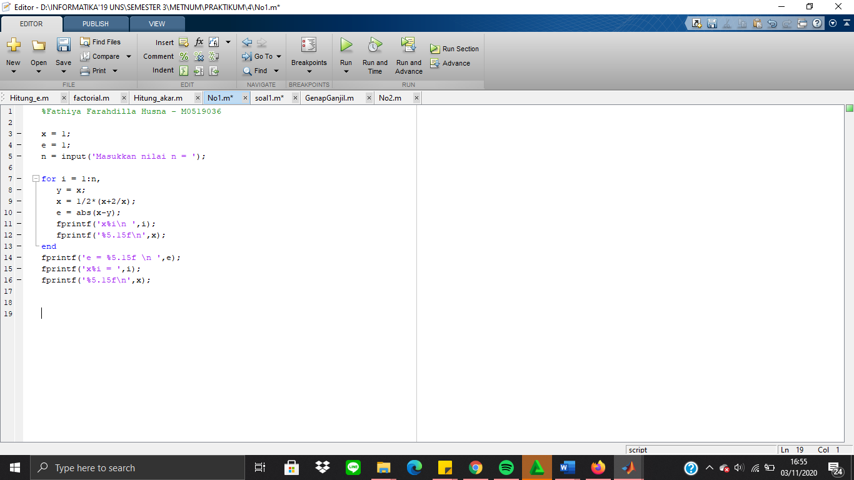

* Praktikum
* n = 5

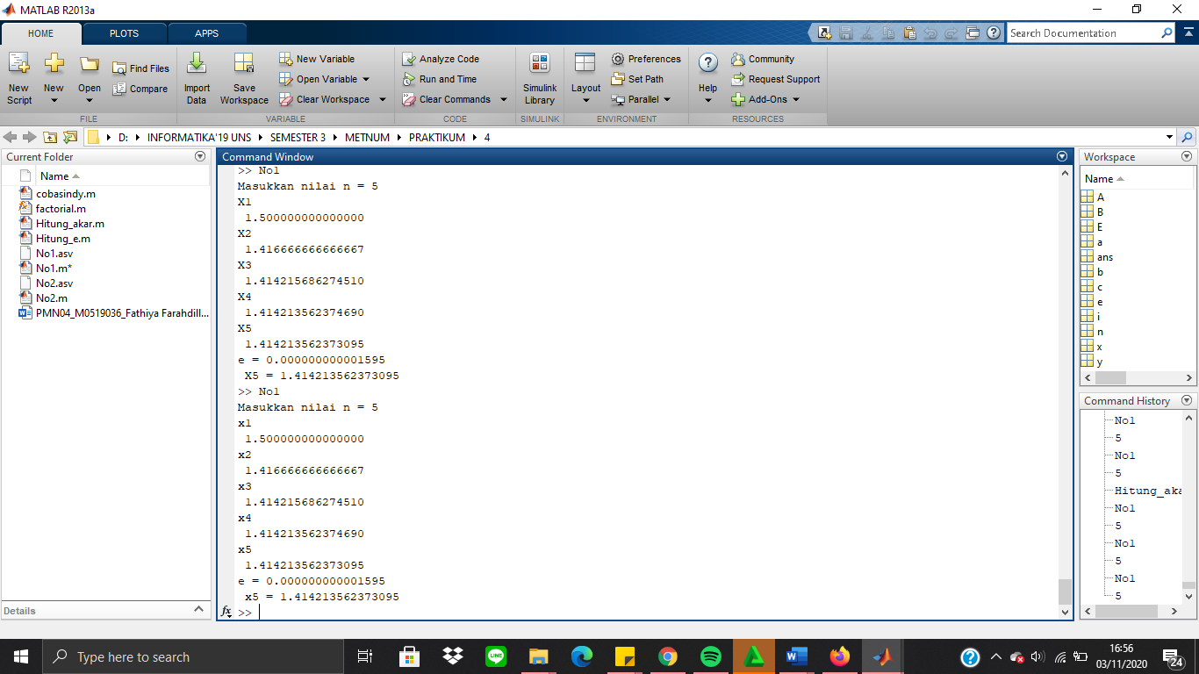

* n = 10

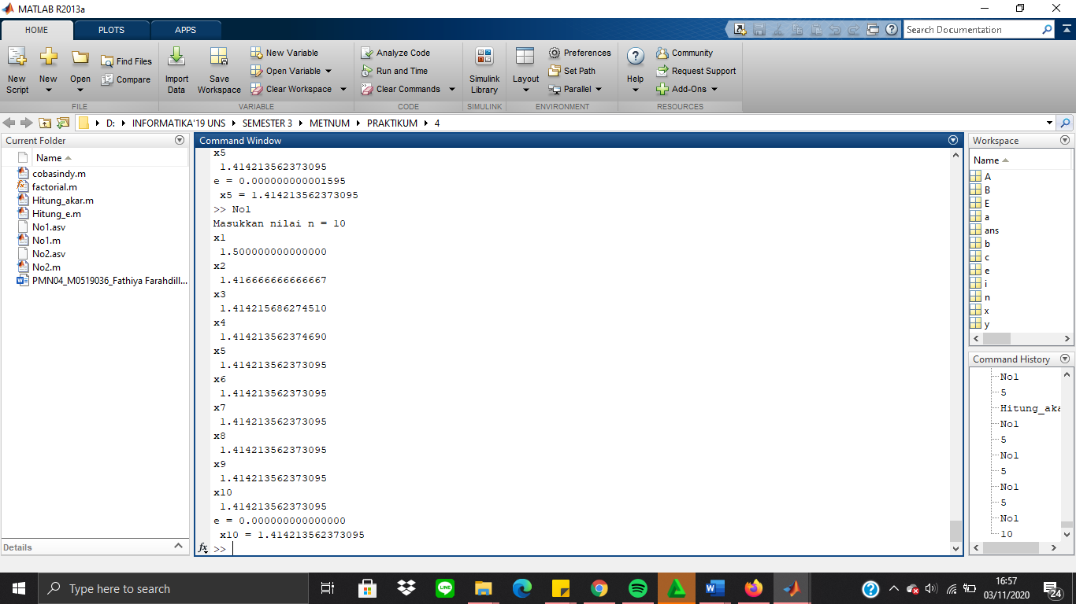

* Analisis Source Code dan Praktikum

Pendefinisian nilai awalnya, yaitu x = 1 dan e = 1. Memberikan input ke nilai n. Pendekatan dihitung menggunakan perulangan i yang dimulai dari 1 hingga berhenti di n (sesuai angka inputan). Menginisialisasikan variable y = x. Nilai x diisi dengan nilai yang baru dari rumus (y+2/y)/2. Nilai e yang mendefinisikan error, diisi dengan nilai absolut (mutlak) dari x dikurangi y. Nantinya setiap perulangan akan menampilkan perulangan ke berapa yang didefinisikan dengan xn. Nantinya akan menampilkan hasil dari error pada perulangan terakhir.

Ketika n diinputkan 5, maka akan terjadi 5 iterasi dengan x5 = 1.414213562373095 dan errornya adalah 0.000000000001595. Ketika n diinputkan 10, maka akan terjadi 10 iterasi dengan x10 = 1.414213562373095 dan errornya adalah 0.000000000000000. Hal ini membuktikan bahwa semakin banyak perulangan, maka nilai errornya semakin kecil.

1. **SOAL NOMOR 2**

* Source Code

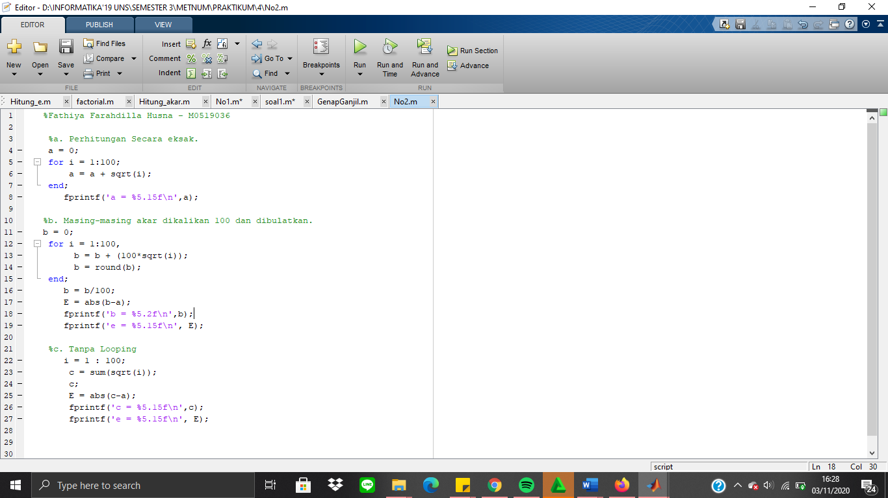

* Praktikum

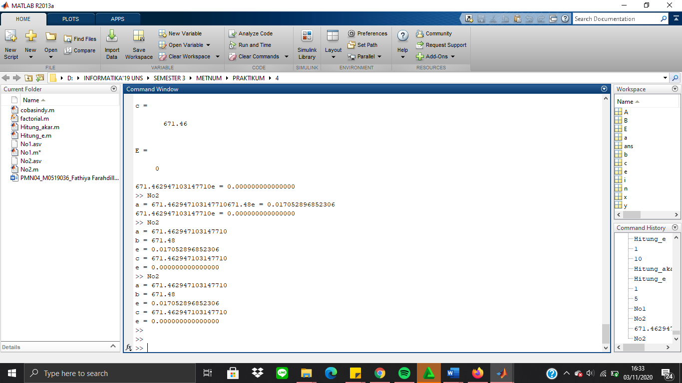

* Analisis Source Code dan Praktikum

Pendefinisian a = 0. Perulangan i dimana akan mengalami perulangan hingga 100 kali. Inisialisasi a bahwa nantinya variabel a ditambah dengan akar dari perulangan saat itu (i). Menampilkan hasil dari a dengan bilangan desimal 15 digit di belakang koma.

Pendefinisian b = 0. Perulangan i dimana akan mengalami perulangan hingga 100 kali. Inisialisasi b bahwa nantinya variabel b ditambah dengan perkalian antara bilangan 100 dan akar i. Kemudian variabel b dibulatkan menggunakan fungsi round. Perhitungan error dengan absolut dari variabel b dikurangi variabel a. Menampilkan hasil b yang berupa desimal dengan 2 digit di belakang koma dan hasil error dari b.

Pendifinisian bahwa i nantinya adalah bilangan dari 1 hingga 100. Inisialisasi c sama dengan penjumlahan (sum) dari akar i dimana i tersebut adalah bilangan dari 1 hingga 100. Perhitungan error dengan absolut dari variabel c dikurangi variabel a. Menampilkan hasil c dan hasil error dari c.

Hasil dari proses perhitungan ditunjukkan bahwa hasil error pada 2b yaitu 0.017052896852306 dengan rumus. mutlak dari nilai eksak pada poin a dikurangi dengan nilai pendekatan dengan rounded atau pembulatan. Sedangkan pada 2c error sama dengan nol karena hasil dari perhitungan tanpa loop sama dengan nilai exact sehingga jika dikurangi akan menghasilkan nol.

1. **SOAL NOMOR 3**

* Source Code

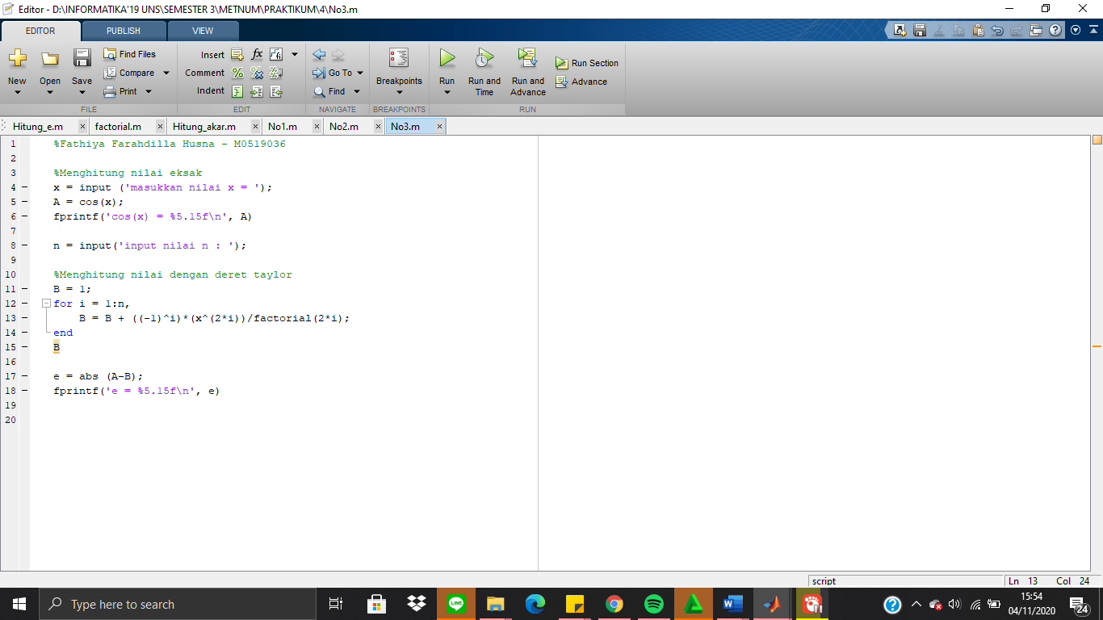

* Praktikum
* 4 iterasi

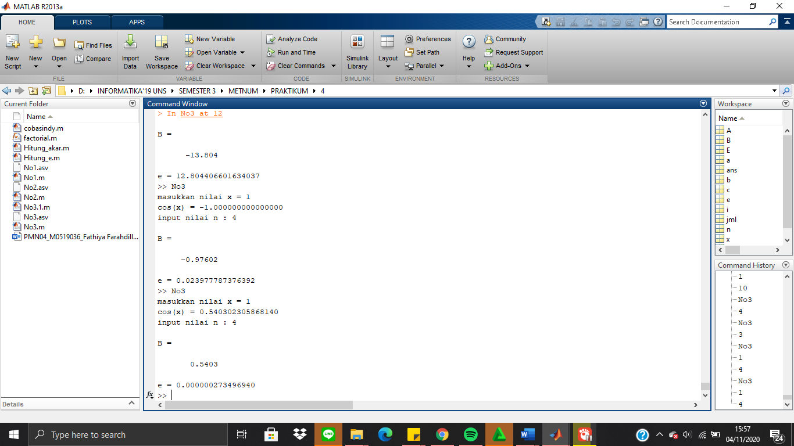

* 100 iterasi

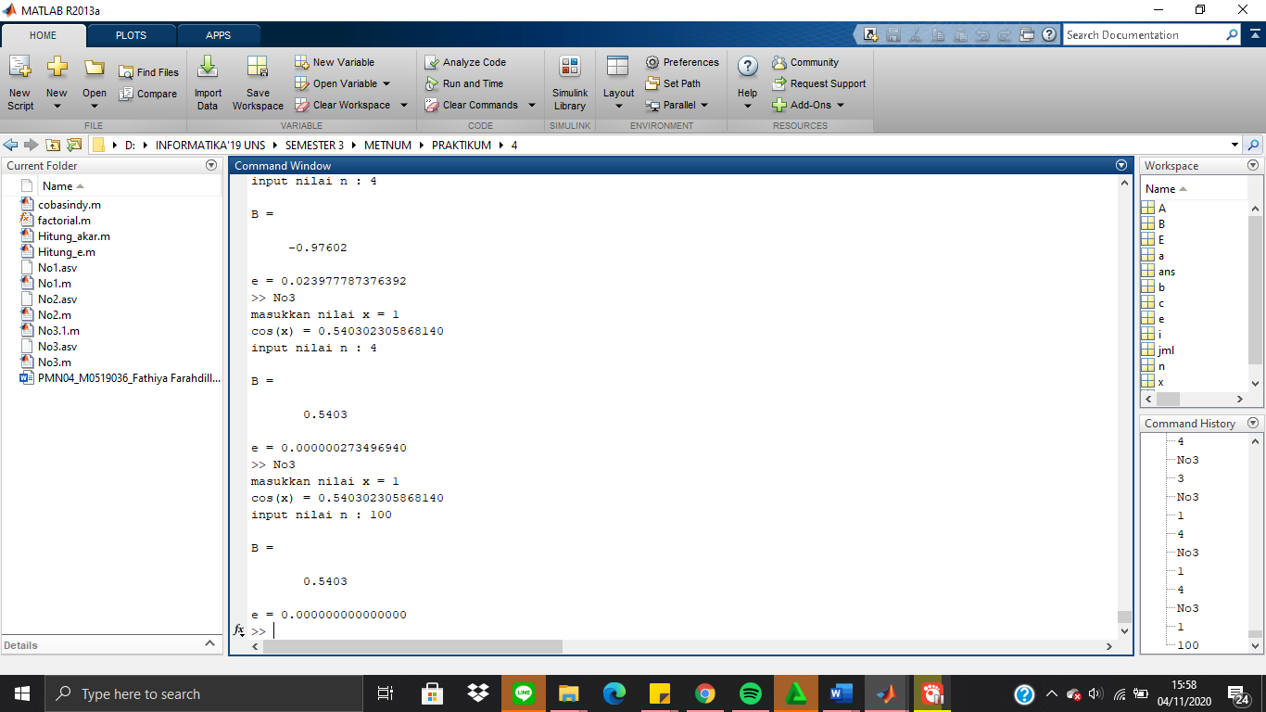

* Analisis Source Code dan Praktikum

Memberikan input pada x, dengan fungsi input. Pendefinisian variabel A = cos(x) dimana x nya di dapat dari inputan user. Kemudian hasil tersebut ditampilkan ke Command Window menggunakan fungsi fprint. Kemudian memberikan input pada n. pendefinisian bahwa B = 1 dimana angka awal untuk memulai deret taylor tersebut. Melakukan perulangan i dimana dari 1 hingga ke n (diambil dari inputan n dari user). Selama perulangan 1 ke n akan menjalankan fungsi B = B + ((-1)^i)*(x^(2*i)). Kemudian nilai B ditampilkan. Menghitung nilai error dengan absolut dari variable A dikurangi dengan variable B.

Hasil dari percobaan tersebut bahwa pada iterasi 4 memiliki error 0.000000273496940 dan iterasi 100 memiliki error yang sangat mendekati 0. Sehingga semakin banyak iterasi maka error dari suatu perhitungan akan semakin kecil.